TRƯỜNG ĐẠI HỌC SÀI GÒN
KHOA CÔNG NGHỆ THÔNG TIN
--------***--------


BÁO CÁO THỰC HÀNH
LAB 02 - LẬP TRÌNH C#
Giảng viên hướng dẫn: TS. Đỗ Như Tài
Sinh viên thực hiện: Trần Minh Triết
MSSV: 3124411321

THỰC HÀNH 1

Bài 1. Mã nguồn chương trình: Nhập họ tên và xuất ra màn hình. Dùng ildasm.exe xem mã MSIL, lưu thành file .IL; dùng ilasm.exe chuyển MSIL trở lại file PE. Thực hành quy trình từ mã nguồn C# đến MSIL và lắp ráp MSIL thành file thực thi hoặc thư viện.

Nội dung code | Kết quả thực hiện:
public class Program1  {  public static void run1()  {  Console.WriteLine("Nhap ho va ten: ");  string HoTen = Console.ReadLine();Console.WriteLine("Ho va ten ban vua nhap la: " + HoTen);  Console.ReadKey();  }  } | 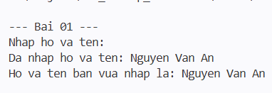

Bài 2. Xuất và nhập chuỗi: Nhập họ tên và xuất theo định dạng: Nhập họ tên của bạn; Chào bạn [họ tên]. Luyện Console.WriteLine(), Console.ReadLine() và ghép chuỗi.

Nội dung code | Kết quả thực hiện:
public class Program2  {  public static void run()  {  Console.WriteLine("Nhap ho va ten: ");  string HoTen = Console.ReadLine() ?? string.Empty;  Console.WriteLine("Da nhap ho va ten: " + HoTen);  Console.WriteLine("Chao ban " + HoTen);  }  } | 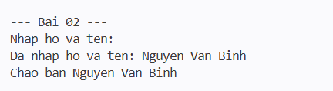

Bài 3. Nhập số nguyên: Luyện chuyển chuỗi thành số nguyên và tính lũy thừa.

Nội dung code | Kết quả thực hiện:
public class Program3  {  private static long Power(int x, int y)  {  if (y < 0) throw new ArgumentException("So mu khong duoc am");  if(y==0) return 1;  if(x==1) return 1;  long half = Power(x, y / 2);  if (y % 2 == 0){  return half * half;  }  else{  return half * half * x;  }  }  public static void run()  {  Console.Write("Nhap so nguyen x: ");  int x = int.Parse(Console.ReadLine() ?? string.Empty);  Console.WriteLine($"Da nhap x = {x}");  Console.Write("Nhap so nguyen y: ");  int y = int.Parse(Console.ReadLine() ?? string.Empty);  Console.WriteLine($"Da nhap y = {y}");  Console.WriteLine("Ket qua {0}^{1} la: {2}", x, y, Power(x,y));  }  } | 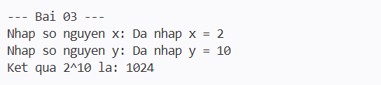

Bài 4. Kiểm tra số nguyên: Làm lại Bài 3, thông báo lỗi khi x hoặc y không phải số nguyên. Dùng int.TryParse để kiểm tra dữ liệu nhập.

Nội dung code | Kết quả thực hiện:
public class Program4  {  private static long Power(int x, int y)  {  if (y < 0) throw new ArgumentException("So mu khong duoc am");  if(y==0) return 1;  if(x==1) return 1;  long half = Power(x, y / 2);  if (y % 2 == 0){  return half * half;  }  else{  return half * half * x;  }  }  public static void run()  {  Console.Write("Nhap so nguyen x: ");  string input = Console.ReadLine() ?? string.Empty;  if (!int.TryParse(input, out int x))  {  throw new ArgumentException($"'{input}' khong phai la so nguyen hop le");  }  Console.WriteLine($"Da nhap x = {x}");  Console.Write("Nhap so nguyen y: ");  string input2 = Console.ReadLine() ?? string.Empty;  if (!int.TryParse(input2, out int y))  {  throw new ArgumentException($"'{input}' khong phai la so nguyen hop le");  }  Console.WriteLine($"Da nhap y = {y}");  Console.WriteLine("Ket qua {0}^{1} la: {2}", x, y, Power(x,y));  }  } | 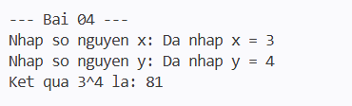

Bài 5. Menu xử lý số thực: Tạo menu nhập x, y; tính x mũ y; tính căn bậc hai của x và y; hoặc thoát. Giải thích bài làm: Luyện vòng lặp menu, switch và kiểm tra số thực.
Nội dung code | Kết quả thực hiện:
using System;  class Program5  {  static double x, y;  static bool daNhap = false;  public static void run()  {  int choice;  do  {  InMenu();  choice = NhapSoNguyen("Chon chuc nang: ");  switch (choice)  {  case 1:  NhapXY();  break;  case 2:  TinhLuyThua();  break;  case 3:  TinhCanBacHai();  break;  case 4:  Console.WriteLine("Tam biet!");  break;  default:  Console.WriteLine("Lua chon khong hop le. Vui long chon lai.");  break;  }  Console.WriteLine();  } while (choice != 4);  }  static void InMenu()  {  Console.WriteLine("MENU");  Console.WriteLine("1. Nhap hai gia tri so thuc cho x, y");  Console.WriteLine("2. Tinh x^y");  Console.WriteLine("3. Tinh can bac 2 cua x va y");  Console.WriteLine("4. Thoat");  }  static void NhapXY()  {  x = NhapSoThuc("Nhap x: ");  y = NhapSoThuc("Nhap y: ");  daNhap = true;  Console.WriteLine($"Da nhap: x = {x}, y = {y}");  }  static void TinhLuyThua()  {  if (!daNhap)  {  Console.WriteLine("Ban chua nhap x, y. Chon muc 1 truoc.");  return;  }  double ketQua = Math.Pow(x, y);  Console.WriteLine($"{x}^{y} = {ketQua}");  }  static void TinhCanBacHai()  {  if (!daNhap)  {  Console.WriteLine("Ban chua nhap x, y. Chon muc 1 truoc.");  return;  }  if (x < 0)  Console.WriteLine("Khong the tinh can bac 2 cua x vi x am.");  else  Console.WriteLine($"Can bac 2 cua x = {Math.Sqrt(x)}");  if (y < 0)  Console.WriteLine("Khong the tinh can bac 2 cua y vi y am.");  else  Console.WriteLine($"Can bac 2 cua y = {Math.Sqrt(y)}");  }  // ---- Ham nhap an toan, dung lai cho ca menu va so thuc ----  static int NhapSoNguyen(string prompt)  {  while (true)  {  Console.Write(prompt);  string input = Console.ReadLine() ?? string.Empty;  if (int.TryParse(input, out int result))  {  Console.WriteLine($"Da nhap: {result}");  return result;  }  Console.WriteLine($"'{input}' khong phai so nguyen hop le. Nhap lai.");  }  }  static double NhapSoThuc(string prompt)  {  while (true)  {  Console.Write(prompt);  string input = Console.ReadLine() ?? string.Empty;  if (double.TryParse(input, out double result))  {  Console.WriteLine($"Da nhap: {result}");  return result;  }  Console.WriteLine($"'{input}' khong phai so thuc hop le. Nhap lai.");  }  }  } | 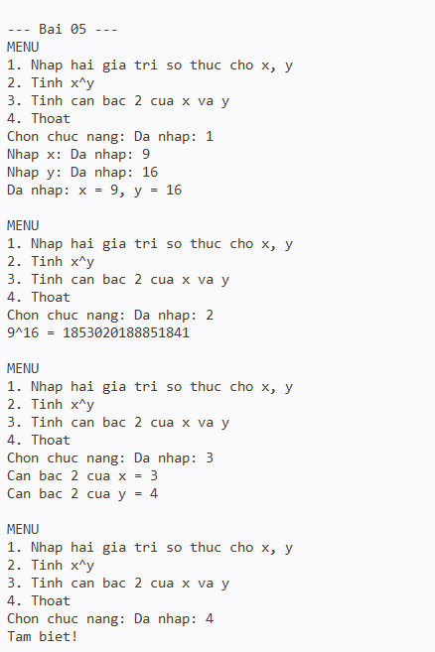

Bài 6. Trả về giá trị: Xây dựng lớp có phương thức tìm giá trị lớn nhất của ba số nguyên. Xây dựng lớp và phương thức có kiểu trả về.
Nội dung code | Kết quả thực hiện:
public class Program6  {  static long maxNum(ref long a, ref long b, ref long c)  {  long maxAB = (a + b + Math.Abs(a - b)) / 2;  long maxABC = (maxAB + c + Math.Abs(maxAB - c)) / 2;  return maxABC;  }  public static void run()  {  long a = 7, b = 13, c = 5;  long max = maxNum(ref a, ref b, ref c);  Console.WriteLine($"Gia tri lon nhat trong 3 so: {max}");  }  } | 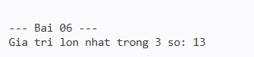

Bài 7. Phương thức bool: Xây dựng lớp có phương thức kiểm tra n có phải số nguyên tố hay không. Giải thích bài làm: Phương thức bool biểu diễn kết quả đúng hoặc sai.

Nội dung code | Kết quả thực hiện:
using System;  class Program7  {  static bool isPrime(long n)  {  if (n < 2) return false;  if (n == 2) return true;  if (n % 2 == 0) return false;  for (long i = 3; i * i <= n; i += 2)  {  if (n % i == 0) return false;  }  return true;  }  public static void run()  {  Console.Write("Nhap n: ");  long n = long.Parse(Console.ReadLine() ?? string.Empty);  Console.WriteLine($"Da nhap n = {n}");  if (isPrime(n))  Console.WriteLine($"{n} la so nguyen to");  else  Console.WriteLine($"{n} khong phai so nguyen to");  }  } | 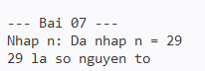

Bài 8. Tham chiếu ref: Xây dựng lớp có phương thức hoán vị hai số thực. Giải thích bài làm: Tham số ref cho phép phương thức thay đổi trực tiếp biến được truyền vào.

Nội dung code | Kết quả thực hiện:
public class Program8  {  public static void HoanVi(ref float first, ref float second)  {  float temporary = first;  first = second;  second = temporary;  }  } | 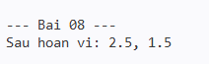

Bài 9. Tham chiếu out: Xây dựng lớp có phương thức tìm giá trị lớn nhất và nhỏ nhất của ba số thực. Tham số out cho phép trả về đồng thời hai kết quả.

Nội dung code | Kết quả thực hiện:
public class Program9  {  public static void TimMaxMin(  float first,  float second,  float third,  out float maximum,  out float minimum)  {  maximum = Math.Max(first, Math.Max(second, third));  minimum = Math.Min(first, Math.Min(second, third));  }  } | 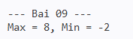

Bài 10. Chuỗi đối xứng: Viết phương thức kiểm tra một chuỗi có đối xứng hay không. Giải thích bài làm: So sánh các ký tự đối xứng từ hai đầu chuỗi.

Nội dung code | Kết quả thực hiện:
public class Program10  {  public static bool IsPalindrome(string s)  {  int left = 0, right = s.Length - 1;  while (left < right)  {  if (s[left] != s[right])  return false;  left++;  right--;  }  return true;  }  } | 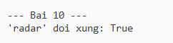

Bài 11. Đảo chuỗi: Viết phương thức trả về chuỗi là đảo của một chuỗi. Đảo thứ tự các ký tự rồi tạo lại chuỗi.
Nội dung code | Kết quả thực hiện:
public class Program11  {  public static string DaoChuoi(string input)  {  char[] characters = input.ToCharArray();  Array.Reverse(characters);  return new string(characters);  }  } | 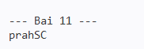

Bài 12. Xử lý chuỗi nhiều từ: Nhập chuỗi nhiều từ; chuyển sang chữ thường, chữ hoa và đếm số từ. Sử dụng các hàm ToLower, ToUpper và Split với RemoveEmptyEntries.
Nội dung code | Kết quả thực hiện:
public class Program12  {  public static string ChuyenChuThuong(string input)  {  return input.ToLower();  }  public static string ChuyenChuHoa(string input)  {  return input.ToUpper();  }  public static int DemSoTu(string input)  {  return input.Split((char[])null, StringSplitOptions.RemoveEmptyEntries).Length;  }  } | 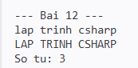

Bài 13. Thông tin sinh viên: Xây dựng lớp lưu mã sinh viên, họ tên, địa chỉ và sinh viên năm thứ mấy; nhập và xuất một sinh viên. Giải thích bài làm: Luyện thuộc tính dữ liệu và phương thức nhập/xuất đối tượng.
Nội dung code | Kết quả thực hiện:
public class SinhVien  {  public string MaSinhVien { get; set; } = string.Empty;  public string HoTen { get; set; } = string.Empty;  public string DiaChi { get; set; } = string.Empty;  public int NamThu { get; set; }  public void Nhap()  {  Console.Write("Nhap ma sinh vien: ");  MaSinhVien = Console.ReadLine() ?? string.Empty;  Console.WriteLine($"Da nhap ma sinh vien: {MaSinhVien}");  Console.Write("Nhap ho ten: ");  HoTen = Console.ReadLine() ?? string.Empty;  Console.WriteLine($"Da nhap ho ten: {HoTen}");  Console.Write("Nhap dia chi: ");  DiaChi = Console.ReadLine() ?? string.Empty;  Console.WriteLine($"Da nhap dia chi: {DiaChi}");  Console.Write("Nhap sinh vien nam thu may: ");  int namThu;  while (!int.TryParse(Console.ReadLine(), out namThu))  {  Console.Write("Nam thu khong hop le. Nhap lai: ");  }  NamThu = namThu;  Console.WriteLine($"Da nhap sinh vien nam thu: {NamThu}");  }  public void Xuat()  {  Console.WriteLine($"Ma sinh vien: {MaSinhVien}");  Console.WriteLine($"Ho ten: {HoTen}");  Console.WriteLine($"Dia chi: {DiaChi}");  Console.WriteLine($"Sinh vien nam thu: {NamThu}");  }  } | 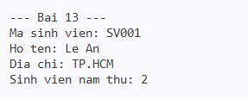

Bài 14. Tính lương nhân viên: Nhập họ tên, mức lương và số ngày vắng. Mỗi ngày vắng bị trừ 100.000 VNĐ. sử dung lớp có dữ liệu, phương thức tính toán và định dạng tiền.

Nội dung code | Kết quả thực hiện:
public class NhanVien  {  private const decimal TienPhatMoiNgayVang = 100000m;  public string HoTen { get; set; } = string.Empty;  public decimal MucLuong { get; set; }  public int SoNgayVang { get; set; }  public decimal TinhLuong()  {  return MucLuong - SoNgayVang * TienPhatMoiNgayVang;  }  public void Nhap()  {  Console.Write("Nhap ho ten nhan vien: ");  HoTen = Console.ReadLine() ?? string.Empty;  Console.WriteLine($"Da nhap ho ten: {HoTen}");  Console.Write("Nhap muc luong: ");  decimal mucLuong;  while (!decimal.TryParse(Console.ReadLine(), out mucLuong))  {  Console.Write("Muc luong khong hop le. Nhap lai: ");  }  MucLuong = mucLuong;  Console.WriteLine($"Da nhap muc luong: {MucLuong}");  Console.Write("Nhap so ngay vang: ");  int soNgayVang;  while (!int.TryParse(Console.ReadLine(), out soNgayVang))  {  Console.Write("So ngay vang khong hop le. Nhap lai: ");  }  SoNgayVang = soNgayVang;  Console.WriteLine($"Da nhap so ngay vang: {SoNgayVang}");  }  public void Xuat()  {  Console.WriteLine($"Ho ten: {HoTen}");  Console.WriteLine($"Muc luong: {MucLuong:N0} VNĐ");  Console.WriteLine($"So ngay vang: {SoNgayVang}");  Console.WriteLine($"Luong thuc nhan: {TinhLuong():N0} VNĐ");  }  } | 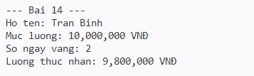

Bài 15. Mảng số nguyên: Nhập mảng, in mảng, tìm phần tử lớn nhất/nhỏ nhất và trả về mảng số nguyên tố. Duyệt mảng, min/max, kiểm tra số nguyên tố và tạo mảng kết quả.
Nội dung code | Kết quả thực hiện:
public class Program15  {  public static int[] NhapMang(int n)  {  int[] numbers = new int[n];  for (int index = 0; index < numbers.Length; index++)  {  Console.Write($"Nhap phan tu [{index}]: ");  while (!int.TryParse(Console.ReadLine(), out numbers[index]))  {  Console.Write("Gia tri khong hop le. Nhap lai: ");  }  Console.WriteLine($"Da nhap phan tu [{index}]: {numbers[index]}");  }  return numbers;  }  public static void XuatMang(int[] numbers)  {  Console.WriteLine(string.Join(" ", numbers));  }  public static int TimPhanTuLonNhat(int[] numbers)  {  return numbers.Max();  }  public static int TimPhanTuNhoNhat(int[] numbers)  {  return numbers.Min();  }  public static int[] LaySoNguyenTo(int[] numbers)  {  return numbers.Where(IsPrime).ToArray();  }  private static bool IsPrime(int number)  {  if (number < 2)  {  return false;  }  for (int divisor = 2; divisor * divisor <= number; divisor++)  {  if (number % divisor == 0)  {  return false;  }  }  return true;  }  } | 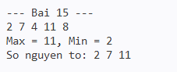

Bài 16. Sắp xếp họ tên: Nhập mảng họ tên của n người và sắp xếp theo thứ tự tăng dần. Triển khai mảng chuỗi và phương thức sắp xếp.
Nội dung code | Kết quả thực hiện:
public class Program16  {  public static string[] NhapDanhSachHoTen(int n)  {  string[] names = new string[n];  for (int index = 0; index < names.Length; index++)  {  Console.Write($"Nhap ho ten [{index}]: ");  names[index] = Console.ReadLine() ?? string.Empty;  Console.WriteLine($"Da nhap ho ten [{index}]: {names[index]}");  }  return names;  }  public static void SapXepTangDan(string[] names)  {  Array.Sort(names, StringComparer.CurrentCultureIgnoreCase);  }  public static void XuatDanhSach(string[] names)  {  foreach (string name in names)  {  Console.WriteLine(name);  }  }  } | 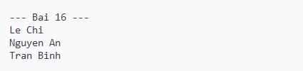

Bài 17. Ma trận và tách chẵn lẻ: Sinh ma trận A[n x m] trong đoạn [10, 100], in ma trận và trả về hai mảng số chẵn, số lẻ: Luyện mảng hai chiều, Random, duyệt ma trận và trả về nhiều mảng.
Nội dung code | Kết quả thực hiện:
public class Program17  {  public static int[,] SinhMang(int rows, int columns)  {  int[,] matrix = new int[rows, columns];  for (int row = 0; row < rows; row++)  {  for (int column = 0; column < columns; column++)  {  matrix[row, column] = Random.Shared.Next(10, 101);  }  }  return matrix;  }  public static void XuatMang(int[,] matrix)  {  for (int row = 0; row < matrix.GetLength(0); row++)  {  for (int column = 0; column < matrix.GetLength(1); column++)  {  Console.Write($"{matrix[row, column],4}");  }  Console.WriteLine();  }  }  public static void TachChanLe(  int[,] matrix,  out int[] soChan,  out int[] soLe)  {  List<int> evenNumbers = new();  List<int> oddNumbers = new();  foreach (int number in matrix)  {  if (number % 2 == 0)  {  evenNumbers.Add(number);  }  else  {  oddNumbers.Add(number);  }  }  soChan = evenNumbers.ToArray();  soLe = oddNumbers.ToArray();  }  } | 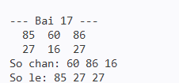

--Hết--

